МОДЕЛИРОВАНИЕ ПРОЦЕССОВ ТРЕЩИНООБРАЗОВАНИЯ
И ПРОНИЦАЕМОСТИ КОМПОЗИЦИОННЫХ СТЕНОК
СОСУДОВ ВЫСОКОГО ДАВЛЕНИЯ

Ягубов Э.З.

Балтийский государственный технический университет «ВОЕНМЕХ»
им. Д.Ф. Устинова, г. С.-Петербург, Россия

РЕЗЮМЕ

Как известно, высокопрочные композиционные материалы (КМ), или композиционно-волокнистые материалы (КВМ), наряду с отличными физико-механическими свойствами, обладают одним существенным недостатком – низкой трещиностойкостью при действии нагрузки поперек волокон. Причем, процесс трещинообразования начинается уже при давлениях 0.15-0.2 от рабочих. Это приводит к тому, что стенки сосудов высокого давления из композиционных материалов теряют свою герметичность и становятся проницаемы для транспортируемых и хранящихся в них сред. В данной работе рассмотрена модель процесса трещинообразования стеклопластиковой стенки и методика определения параметров проницаемости.

1. ИССЛЕДОВАНИЕ ПОВЕДЕНИЯ СТЕНОК СИЛОВОЙ ОБОЛОЧКИ СОСУДА ВЫСОКОГО ДАВЛЕНИЯ ИЗ КОМПОЗИЦИОННОГО МАТЕРИАЛА

КМ наряду с отличными физико-механическими свойствами обладают одним существенным недостатком – низкой стойкостью к трещинообразованию при растяжении поперек волокон.
Стенки сосуда высокого давления (СВД), к которым можно отнести трубопроводы различного назначения, баллоны для хранения и транспорта среды, аккумуляторы высокого давления и т.д., под нагрузкой, в частности под действием внутреннего давления, находятся в плосконапряженном состоянии растяжения. При этом волокна кольцевой укладки воспринимают тангенциальные напряжения, а волокна аксиальной укладки - осевые. Таким образом, работа волокон арматуры при внутреннем давлении дифференцируется по слоям текстуры композиционной стенки. При этом в силу совместности деформаций слои, расположенные перпендикулярно направлению действия растягивающих напряжений, удлиняются на такую же величину, что и слои, армированные продольно. Однако эта деформация осуществляется только за счет связующего, прослойки которого между волокнами составляют в среднем толщину δ. В этом случае в связующем наблюдается процесс возникновения трещин, приводящий к ухудшению герметичности материала, механизм которого может быть описан следующей моделью.
При растяжении КМ в результате деформирования (удлинения) материала в нем аккумулируется упругая энергия, величина которой тем больше, чем выше трещиностойкость материала, т.е. чем выше адгезионная и когезионная прочность связующего.
Величина запасенной энергии в единице объема W в зависимости от уровня напряжений σ_{км}, действующих в структуре, и упругих свойств КМ составит [1]
, (1.1)
где Е_{км} - модуль упругости КМ; ε_{км} - деформация, возникающая в КМ под действием нагрузки.
Соответственно в связующем текстурных слоев, армированных перпендикулярно к направлению растяжения W⊥, уровень плотности упругой энергии до порога трещинообразования составит
, (1.2)
где Е_{св} - модуль упругости связующего (матрицы) КМ; σ_{св} и ε_{св} - напряжение и деформация, возникающие в связующем, под действием нагрузки.
Относительная деформация прослоек связующего ε_{св} в поперечных слоях текстуры неодинакова с относительным удлинением волокон ε_{в} и составляет
, (1.3)
где d - диаметр волокон,
или, учитывая, что ε_{в}=ε_{км},
. (1.4)
Следовательно, накопленная энергия в зоне полимерной "перемычки" между двумя соседними волокнами арматуры составит
(1.5)
Таким образом, анализируя все вышеизложенное, можно сказать, что чем меньше прослойки связующего, тем больше в ней концентрация упругой энергии. Из этого следует, что в местах с максимальной объемной плотностью, там, где толщина перемычки между двумя соседними волокнами минимальна, имеет место концентрация упругой энергии, и, следовательно, будут возникать и максимальные растягивающие и отслаивающие напряжения.
В таких перегруженных зонах произойдет разрыв связующего, если концентрация напряжений превысит когезионную прочность, или отрыв его от поверхности волокон, если напряжения превысят адгезионную прочность. Таким образом, чем выше адгезионно-когезионные характеристики связующего, тем выше порог трещинообразования, и, следовательно, тем выше герметичность материала.
Одним из определяющих факторов, который влияет на процессы трещинообразования, является характер нагружения изделия.
При быстром нагружении уровень напряжений в КВМ силовой оболочки (СО) в слоях поперечного армирования может достигать значений, существенно превышающих когезионную и адгезионную прочность связующего (или одну из них), соответствующих условиям статического нагружения.
Оказавшись в перегруженном состоянии связующее поперечных слоев структуры СО начинает деформироваться с запаздыванием (рис.1), т.е. существующие в системе внутренние дефекты (пузыри, расслоения, непроклей, микротрещины, газовые включения и т.п.), от которых начинает активно развиваться деформация, приводящая к образованию и развитию катастрофической трещины (или отслоения) связующего, более или менее опасные в условиях медленного (или статического) нагружения в условиях динамического нагружения нивелируются по своей опасности. Другими словами, релаксация напряжений перегрузки здесь протекает параллельно в результате возникновения и развития микротрещин и отслоений связующего в равной мере и у "опасных" и у "менее опасных" дефектов системы КМ. Следовательно, частота или масса одновременно возникающих и развивающихся микродефектов, переходящих в трещины скола резко возрастают и имеют относительно равномерное распределение по всему объему (поверхности) стенки СО. При низкой объемной плотности КМ и прочности когезии и адгезии связующего близких к когезии армированных волокон, а также при очень высоких динамических перегрузках КВС лавинное развитие трещин может приводить к разрушению КМ СО по механизму дробления (взрыва).

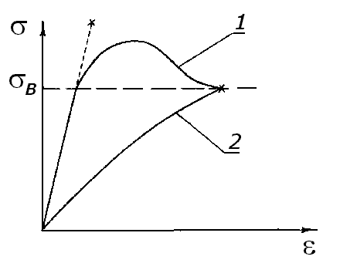
Рис.1. Графики зависимостей σ~ε при быстром 1 и медленном 2 характерах нагружения.

При медленном характере нагружения СО из КМ уже при низком уровне напряженно - деформированного состояния (НДС) у "опасных" дефектов концентрация напряжений достигает величины, приводящей к развитию катастрофической трещины или отслоения связующего в слоях поперечного армирования сколом, тогда как " менее опасные " дефекты еще не превратились в "опасные", от которых трещина развивается сколом. Поэтому частота и масса трещин в той же СО из КМ при медленном ее нагружении существенно меньше, чем при динамическом, и они носят явно избирательный характер, выявляющий места или зоны нахождения технологических, структурных или конструкторско-технологических дефектов (рис.2).
При статическом нагружении развитие трещин начинается в наиболее нагруженных зонах, например, в СВД от внутренних слоев СО (рис.3), а при равных НДС от наиболее опасных дефектов. Однако появление трещин не всегда означает немедленную потерю герметичности, т.к. зародившись в поперечном текстурном слое от опасного дефекта, они встречают на своем пути продольные волокна арматуры и останавливают свое развитие в случае качественной адгезии и высокой адгезионной прочности. Энергия, выделяющаяся в ходе развития трещин, блокируется высокомодульными волокнами, поглощается и рассеивается на адгезионно-фрикционных поверхностях контакта связующего и волокна.

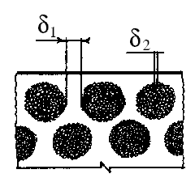 | 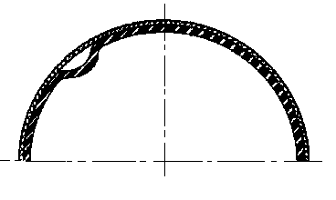 | 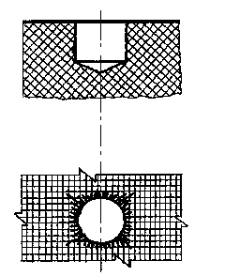
а) | б) | в)
Рис.2. Области дефектов различного характера в стенке СВД:
а) разнотолщинность связующего; б) непроклеи, расслоения и т.п.; в) зона, ослабленная отверстием.

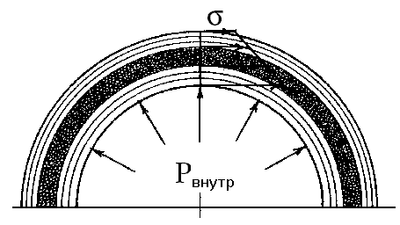

Рис.3. Характер распределения напряжений в структуре стенки силовой оболочки.

Поскольку СО СВД из КМ проектируется на основе принципа равнопрочности конструкций, то интенсивность и частота микротрещин, возникающих в КМ СО при нагружении ее внутренним давлением для продольных и поперечных слоев структуры (равно как и для перекрещивающихся слоев СО, изготовляемой методом спиральной намотки) будут в среднем одинаковы. Таким образом, возникающие в перекрещивающихся слоях структуры КМ стенки СО микротрещины, встречаясь друг с другом, образуют сквозные каналы (или капилляры), пронизывающие стенку СО насквозь или на некоторую глубину. Причем часть из них может иметь скрытый (срединный) характер, т.е. не иметь выхода ни на внутренней, ни на наружной поверхности СО (рис.4).
Очевидно, наиболее вероятными зонами образования сквозных каналов проницания в стенках СО являются моментные зоны, прилегающие к фитингам или днищам СВД, что убедительно подтверждается экспериментально.
Снижение напряженного состояния КМ в краевых зонах СВД за счет увеличения толщины или прочности и жесткости стенки приводит неизбежно к уменьшению коэффициента весового (массового) совершенства конструкции, т.е. к увеличению ее материалоемкости, уменьшению полезного объема и полезной нагрузки, или увеличению габаритных размеров изделия, а, следовательно, к удорожанию конструкции в целом, т.к. в настоящее время стоимость КМ достаточно высока.

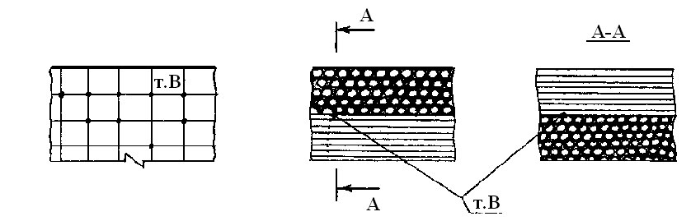
Рис.4. Схема образования сквозных капилляров проницания в структуре СО СВД из КМ (т. В – точка образования сквозного капилляра проницания).

Альтернативой этому варианту решения проблемы является разработка конструктивно-технологических принципов и приемов блокирования каналов проницаемости, возникающих в стенках СВД при его нагружении на этапах КТИ, восстановительных операциях, а также при эксплуатации.
Здесь также необходимо отметить явление самозалечивания микротрещин и каналов проницаемости стенки СО из КМ, наблюдаемое при процессах трещинообразования.
Как уже указывалось выше, растрескивание связующего начинаетя в зонах ослабленных дефектами различного характера. В результате возникновения трещины, область вокруг нее разгружается в некоторой окрестности, что уже дает возможность предположить маловероятность возникновения в ней новых трещин. При образовании трещины происходит проникание в ее полость среды, которая создает действующие на внутренние стенки трещины растягивающие усилия f, передающиеся на прилежащую к ней область (суммирующая сила F). В результате, в зоне двух соседствующих трещин создаются сжимающие усилия, вызывающие ее уплотнение (рис.5). В этом случае наблюдается явление (эффект) самозалечивания данной области, т.е. пассивирование створок вскрытых трещин и блокирование образования новых невскрывшихся.

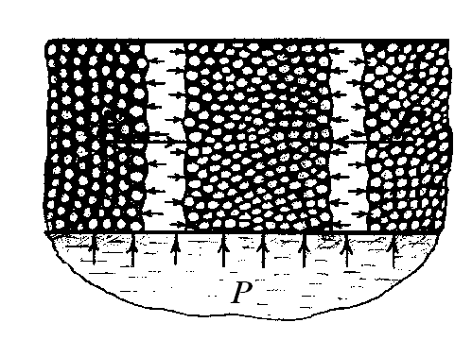
Рис.5. Схема уплотнения структуры стенок СО СВД из КМ.

Однако такой путь залечивания трещин имеет и негативную сторону, особенно выявляющуюся при прочностных испытаниях изделий, заключающуюся в том, что проникшая в трещины среда (жидкость) препятствует окончательному смыканию трещин после снятия нагрузок, т.к. полное удаление жидкости из структуры материала представляет значительные трудности. А это может вызвать ослабление адгезионных и когезионных связей, и как результат локальные расслоения и уменьшение прочности волокон, ухудшение физико-механических свойств в целом.
В последние годы широкое распространение получили анаэробные герметизирующие составы, наносимые в область растрескивания материала стенки СО, выявляемую при прочностных испытаниях изделия или при предварительном нагружении, тем самым предотвращая дальнейший рост трещин и способствуя восстановлению монолитности КВМ после снятия нагрузки. Благодаря заполнению трещин герметизирующим составом, существенно увеличивается толщина перемычек в слабых местах структуры. Соответственно снижается концентрация напряжений в залеченных перемычках связующего.
Но применение анаэробного способа герметизации нецелесообразно в изделиях многократного использования, т.к. обладает одним существенным недостатком. Заключается он в следующем.
Анаэробный герметик, наносимый на поверхность изделия, находящегося под нагрузкой внутреннего давления, проникая в полое пространство, другими словами в трещины, застывает. В результате, после сброса нагрузки (давления) стенка СО СВД из КМ разгружается не полностью, т.к. наличие в структуре материала застывшего герметизирующего состава препятствует окончательному смыканию трещин. В свою очередь, это ведет к возникновению в стенке СО остаточных напряжений, которые при повторных нагружениях образца, накладываясь на действующие, могут привести к разрушению изделия в целом.
Поэтому для изделий многократного использования в зависимости от условий эксплуатации рекомендуется применение непроницаемого герметизирующего слоя из полимерных и/или резиноподобных эластомерных материалов.
Исследуем механизм возникновения и капиллярно-геометрические характеристики каналов проницаемости в стенках СО из КМ.

2. ИССЛЕДОВАНИЕ МЕХАНИЗМОВ ТРЕЩИНООБРАЗОВАНИЯ И ПРОНИЦАЕМОСТИ КОМПОЗИТНОЙ СИЛОВОЙ ОБОЛОЧКИ СОСУДА ВЫСОКОГО ДАВЛЕНИЯ ПОД НАГРУЗКОЙ

Как известно, прочность КМ существенно зависит от относительного содержания в нем высокопрочного волокна, ориентированного в направлении действующей нагрузки, и связующей полимерной матрицы. Оптимальным для высокопрочных стеклопластиковых конструкций является соотношение в объемных долях 70:30. Однако при этом прослойки полимерной матрицы, скрепляющей смежные стеклянные волокна, настолько тонки, а концентрация в них деформаций при поперечном их нагружении настолько велика, что уже при внутреннем давлении в СВД около 0.1 [2] от разрушающей величины в стеклопластиковой стенке начинают образовываться микротрещины когезионного и/или адгезионного характера, делающие ее проницаемой для
газообразных веществ.
Детальный анализ процессов трещинообразования связующего убедительно свидетельствует о квазирегулярности расположения трещин и сравнительно равномерном их распределение по всем слоям и объему КВМ. Данное явление носит достаточно четкий характер и отмечалось во многих экспериментальных работах, связанных с изучением процессов растрескивания связующего под нагрузкой. В частности, картина регулярности расположения трещин как в поперечных, так и продольных слоях отчетливо видна на микроструктурных снимках стеклопластиковых стенок СВД после их нагружения внутренним давлением 0.7 от разрушающего. В результате такого распределения в точках пересечения продольных и поперечных трещин образуется семейство прямых капилляров, пронизывающих всю стенку СО и приводящих, в конечном счете, к ее проницаемости. Поперечное сечение этих каналов (капилляров) имеет прямоугольную форму, в частном случае - квадратную. Но вследствие явления мениска жидкости сечение может принять и форму эллипса, в частности - форму окружности.
Суммарные размеры сечений капилляров , образовавшихся в процессе растрескивания КМ, будут пропорциональны величинам действующих продольных и поперечных напряжений [3]
, (2.1)
где V_{в1,2} – объемное содержание волокон в направлениях действия продольных и поперечных напряжений соответственно (особенности конструкции с дополнительным бандажирующим слоем); - деформация связующего; Е_{в} - модуль упругости волокон.
Вместо V_{в1,2} и V_{м1,2} можно воспользоваться величинами относительного содержания волокон и связующего в единице объема: H_{в1,2}, H_{м1,2} .
Такое представление процессов трещинообразования дает возможность в качестве модели для исследования проницаемости конструкций из КМ, в частности СВД, принять наиболее простую из них - модель из прямых капилляров [4], значительно упрощающую исследовательскую работу, но, несмотря на это, дающую четкую топологию трещин (капилляров) в стенке изделия.
Сущность модели сводится к следующему: стенка СВД рассматривается как пучок прямых трансверсальных параллельных друг другу капилляров.
Тогда расход рабочей среды через капилляр согласно закону Гагена-Пуазейля составит
, (2.2)
где - средний радиус капилляров; - динамическая вязкость среды; - градиент давления.
Если на единице площади поперечного сечения модели возникло n капилляров, расход среды на единицу площади q составит
(2.3)
Зная из закона Дарси, что
, (2.4)
получаем формулу для нахождения коэффициента проницаемости среды
(2.5)
Расчет параметров процессов трещинообразования (напряжения и деформации потери сплошности, времени наступления разгерметизации и разрушения КМ СО, а также нахождение порога трещинообразования) основан на теориях потери сплошности ортогонально-армированных пластиков, изложенных в работах Скудры А.М. [5,6].
В основе данной модели лежит гипотеза, согласно которой полимерное связующее разрушается, если работа напряжений W_{a}(t) достигает своей предельной величины , которая для данного связующего является постоянной.
Таким образом, в момент разрушения
(2.6)
В случае растяжения материала поперек волокон деформацию потери сплошности находим по формуле
(2.7)
где - величина деформации ортогонально-армированного пластика, при которой на диаграмме σ~ε появляется характерный перелом, т.е. теряется сплошность материала; , - прочность и предельная деформация полимерного связующего в момент разрушения ; - объемное содержание волокон (оптимальным считается коэффициент порядка 0.7).
Для нахождения E(t), входящей в формулу (2.7), предполагается, что вдоль оси армирования приложена постоянная нагрузка, арматура является упругой (отметим, что с точки зрения потери сплошности упругая арматура более опасна, чем вязко-упругая), а полимерное связующее следует закону
, (2.8)
где H - реологическая характеристика материала - модуль длительной упругости; f - время релаксации.
Допуская, что ползучесть полимерного связующего вплоть до разрушения является линейной (такое допущение экспериментально подтверждается для жестких связующих), работу напряжений в любой момент времени можно определить по следующей зависимости:
, (2.9)
где - закон изменения во времени деформаций полимерного связующего в слое, армированном перпендикулярно направлению растяжения
, (2.10)
- закон изменения поперечных напряжений во времени
(2.11)
Соответственно
, (2.12)
где N₁ - приложенная нагрузка; F - площадь поперечного сечения изделия, s_{ij} и r_{ij} - постоянные податливости; D_{1,2} - коэффициенты, определяемые через постоянные податливости.
Таким образом, рассчитав время наступления разрушения t_{k}, можно определить значения напряжения и деформации в этот момент времени по следующим зависимостям:
(2.13)
Подставляя все в уравнение (2.7), определим деформацию потери сплошности связующим, зная которую, из соотношения (2.10) по методу деления отрезка пополам можно определить время наступления разгерметизации
Тогда, принимая это время за условное время непроницания материала, руководствуясь формулой Дейнеса-Баррера, можно определить величину коэффициента диффузии [7-10]
, (2.14)
где h - толщина стенки СО изделия из КМ (находится из условия прочности).
Зная справочное значение величины растворимости газа в данном материале, легко установить и значение коэффициента проницаемости [9]:
(2.15)
Суммарный поток через все микронеплотности (трещины) стенки можно определить из выражения
(2.16)
где - величины внутреннего и внешнего давлений соответственно.
Тогда общее количество капилляров, соответствующих данному суммарному потоку через стенки изделия, найдем из эмпирического соотношения
, (2.17)
где - величина чувствительности применяемого метода контроля; k - 2.25...4.
Воспользовавшись формулой (2.5), определим средний радиус капилляров:
(2.18)
В случае кратковременного нагружения, когда в первом приближении можно пренебречь реологическими свойствами, в (2.7) следует подставить , после чего для определения величины деформации ортогонально - армированного пластика, при которой теряется сплошность материала, получим после преобразований следующее выражение:
(2.19)
где и - прочность и предельная деформация полимерного связующего.
Для определения порога трещинообразования можно воспользоваться формулой
(2.20)
где h - толщина стенки изделия; R - радиус изделия; - модули упругости материала СВД в кольцевом и осевом направлениях; - коэффициенты Пуассона.
Влияние фактора времени на потерю сплошности ортогонально-армированного стеклопластика определяется из выражения [5]
(2.21)
и показывает во сколько раз необходимо уменьшить величину нагрузки , вызывающую потерю сплошности при кратковременном нагружении для обеспечения длительной сплошности материала ( - максимальная величина постоянной нагрузки, при которой потеря сплошности во времени отсутствует).
На основе вышеизложенной модели была составлена программа расчета параметров трещинообразования и проницаемости, построены зависимости σ∼ε, которые показали достаточно хорошую сходимость с экспериментальными данными, что позволяет применять данный метод для вычисления деформации разгерметизации и параметров проницаемости на первоначальном этапе проектирования изделия без проведения модельных (натурных) испытаний.
Например, для СВД из КМ типа «ЦИЛИНДР», функционирующего под давлением 1.8 МПа, расчеты, проведенные по вышеизложенной модели дали следующие результаты:
- коэффициент проницаемости: 3.83⋅10⁻⁶ см³⋅см/(см²⋅с⋅атм);
- общее количество трещин на единице площади (м²) поверхности СВД: 5.47⋅10⁸;
- средний размер образовавшихся капилляров: 86.9055⋅10⁻⁶ м;
- напряжение потери сплошности (разгерметизации): 0.647 МПа;
- деформация потери сплошности (разгерметизации): 0.8 %, что соответствует экспериментальным данным.

ЛИТЕРАТУРА

- Цыплаков О.Г. Научные основы технологии композиционно-волокнистых материалов. Ч. 1 и 2, Пермь, Кн. изд-во, 1974, 1975.
- Образцов И.Ф., Васильев В.В. Оптимальное проектирование пластин и оболочек из армированных пластмасс. В сб. Теория пластин и оболочек, М., Наука, 1971, с.204-215.
- Ягубов Э.З. Свойства композиционных материалов и исследование поведения стенок сосудов высокого давления из композиционных материалов. В сб. тезисов докладов международной научно-технической конференции "Композиционные материалы", Пенза, 2000, с.159-161.
- Шейдеггер А.З. Физика течения жидкости через пористые среды. М., Гостоптехиздат, 1960, 249 с.
- Скудра А.М., Булавс Ф.Я., Роценс К.А. Ползучесть и статическая усталость армированных пластиков. Рига, Зинатне, 1971, 238 с.
- Скудра А.М., Булавс Ф.Я. Структурная теория армированных пластиков. Рига, Зинатне, 1978, 192 с.
- Плещенко Е.Г. Исследование газопроницаемости материалов в вакууме. Вопросы радиоэлектроники, сер. 1, вып. 8, 1962.
- Манин В.И., Громов А.Н. Физико-химическая стойкость полимерных материалов в условиях эксплуатации. Л., Химия, 1980, 248 с.
- Рейтлингер С.А. Проницаемость полимерных материалов. М., Химия, 1974, 272 с.
- Рейтлингер С.А. Газопроницаемость высокомолекулярных соединений. Успехи химии, 1952, т.20, вып.2, с.213-230.

Поступила в редакцию 16 января 2002 года.

